العـنـوان باللغة العربية (الخط: Simplified Arabic، حجم الخط 14، تباعد أسطر 1,15)
Title in English (Times New Roman; size-12; Interline 1,15)

الإسم الكامل للباحث الأول¹، الاسم الكامل للباحث الثاني²
Nom complet du 1er auteur ¹, Nom complet du 2ème auteur ²
¹ مؤسسة الانتماء كاملة، إيميل الباحث الأول
² مؤسسة الانتماء كاملة، إيميل الباحث الثاني

تاريخ الاستلام: اليوم /الشهر/السنة تاريخ القبول: اليوم /الشهر/السنة تاريخ النشر: اليوم /الشهر/السنة

ملخص: ) 08 أسطر على الأكثر)
ضع الملخص هنا (يتم الإشارة في الملخص إلى هدف البحث، والنتائج المتوصل إليها في فقرتين).
كلمات مفتاحية: ك. م.، ك. م.، ك. م.، ك. م.، ك. م.
تصنيف JEL : …, …, …
Abstract: (not more than 08 Lines)
Enter your abstract here (an abstract is a brief, comprehensive summary of the contents of the article).
Keywords: keywords; keywords; keywords; keywords; keywords.
Jel Classification Codes: : …, …, ….

Résumé: (pas plus de 08 lignes)
Entrez votre résumé ici (un résumé est un bref résumé complet du contenu de l'article).
Mots-clés: mots-clés; mots clés; mots clés; mots clés; mots clés.
Codes de classification de Jel: : …, …, ….
__________________________________________
المؤلف المرسل: الاسم الكامل، الإيميل: authorC@mail.com

1. مقدمة:
يجب أن تحتوي مقدمة المقال على تمهيد مناسب للموضوع، ثم طرح لإشكالية البحث ووضع الفرضيات المناسبة، بالإضافة إلى تحديد أهداف البحث ومنهجيته.
2. العنوان الرئيسي الأول
  - العنوان الفرعي الأول:
أدخل هنا محتوى العنوان الفرعي الأول، أدخل هنا محتوى العنوان الفرعي الأول، أدخل هنا محتوى العنوان الفرعي الأول، أدخل هنا محتوى العنوان الفرعي الأول، أدخل هنا محتوى العنوان الفرعي الأول، أدخل هنا محتوى العنوان الفرعي الأول، أدخل هنا محتوى العنوان الفرعي الأول.
2.2 عنوان فرعي ثاني
أدخل هنا محتوى العنوان الفرعي الثاني، أدخل هنا محتوى العنوان الفرعي الثاني، أدخل هنا محتوى العنوان الفرعي الثاني، أدخل هنا محتوى العنوان الفرعي الثاني، أدخل هنا محتوى العنوان الفرعي الثاني، أدخل هنا محتوى العنوان الفرعي الثاني، أدخل هنا محتوى العنوان الفرعي الثاني.
3. العنوان الرئيسي الأول
1.3 العنوان الفرعي الأول:
أدخل هنا محتوى العنوان الفرعي الأول، أدخل هنا محتوى العنوان الفرعي الأول، أدخل هنا محتوى العنوان الفرعي الأول، أدخل هنا محتوى العنوان الفرعي الأول، أدخل هنا محتوى العنوان الفرعي الأول، أدخل هنا محتوى العنوان الفرعي الأول، أدخل هنا محتوى العنوان الفرعي الأول.
2.3 العنوان الفرعي الثاني:
أدخل هنا محتوى العنوان الفرعي الأول، أدخل هنا محتوى العنوان الفرعي الأول، أدخل هنا محتوى العنوان الفرعي الأول، أدخل هنا محتوى العنوان الفرعي الأول، أدخل هنا محتوى العنوان الفرعي الأول، أدخل هنا محتوى العنوان الفرعي الأول، أدخل هنا محتوى العنوان الفرعي الأول.

الجدول 1: ............................................
اختبار | نتيجة 1 | نتيجة 2 | نتيجة 3
المصدر:
الشكل 1: .............................................
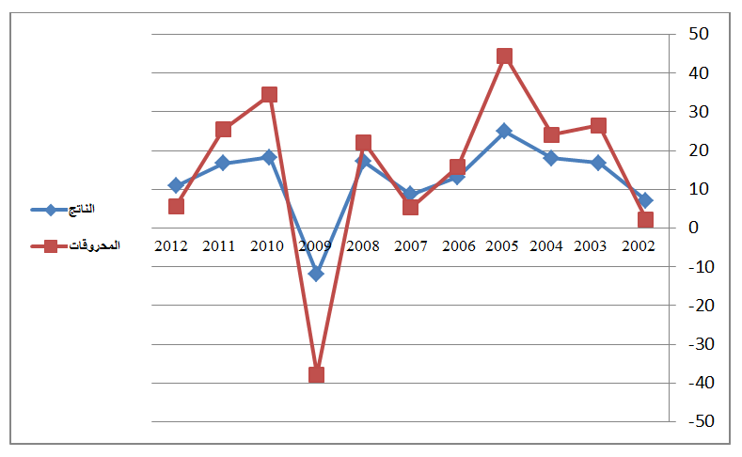

المصدر:

4. تحليل النتائج:

ضع النتائج المتحصل عليها هنا، بدء بتلخيص وتحليل المعطيات المتحصل عليها ذات الصلة بموضوع البحث. مع تقديم تفسير لهذه النتائج خاصة ما تعلق بالفرضيات المطروحة ومدى صحتها.

5. خاتمة:
ضع في خاتمة البحث تلخيصا لما ورد في مضمون البحث، مع الإشارة إلى أبرز النتائج المتوصل اليها، وتقديم اقتراحات ذات الصلة بموضوع البحث.

6. قائمة المراجع:
تدوين المراجع يكون في آخر المقال وباعتماد أسلوب: (APA)

https://www.youtube.com/watch?v=AmiKblUQs_A

وذلك بذكر (صاحب المرجع، السنة، الصفحة) في قلب النص (Brown, 2010, p85) بصفة آلية، على أن يُدون المرجع كاملا في قائمة المراجع كالآتي:
- المؤلفات: المؤلف(ة)، عنوان الكتاب، الناشر، (مكان النشر: الناشر، سنة النشر)؛
- الأطروحات: الباحث(ة)، عنوان الأطروحة، الكلية، الجامعة، البلد، السنة؛
- المقالات: المؤلف(ة)، عنوان المقال، اسم المجلة، المجلد، العدد، السنة؛
- المداخلات: المؤلف(ة)، عنوان المداخلة، عنوان المؤتمر، تاريخ الانعقاد، الجامعة، البلد؛
- مواقع الانترنيت: اسم الكاتب) السنة(، العنوان الكامل للملف، ذكر الموقع بالتفصيل:
http://adresse complète (consulté le jour/mois/année)

7. ملاحق:

